Задание выполнялось на ноутбуке со следующими параметрами:

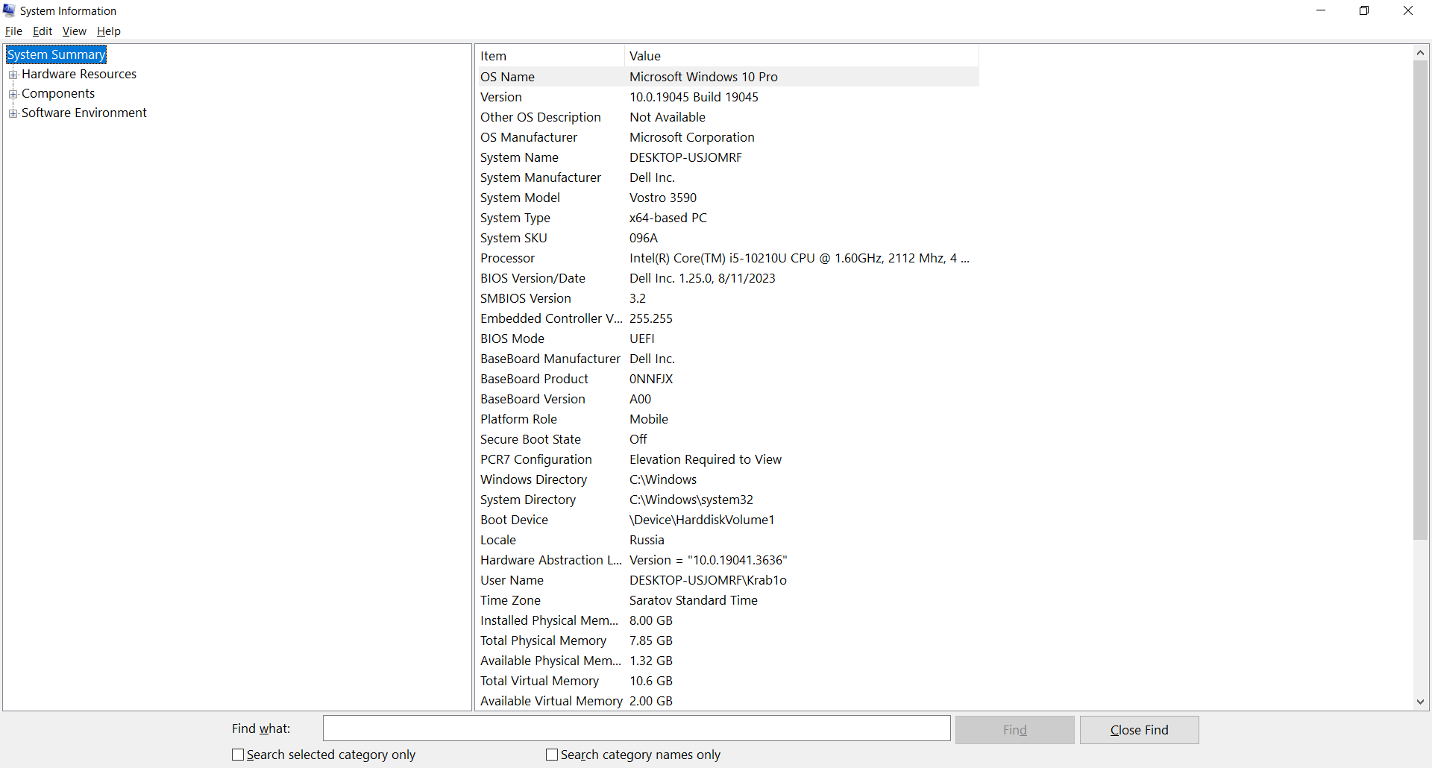

Из важного:

CPU: Intel(R) Core(TM) i5-10210U CPU @ 1.60GHz, 2112 Mhz, 4 Core(s), 8 Logical Processor(s)

RAM: 8.00 GB

Задание. Реализовать подсчёт следующего интеграла (методом ячеек):

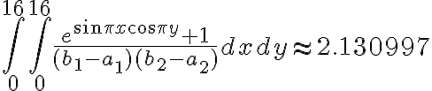

Сначала посчитаем интеграл без применения распараллеливания:

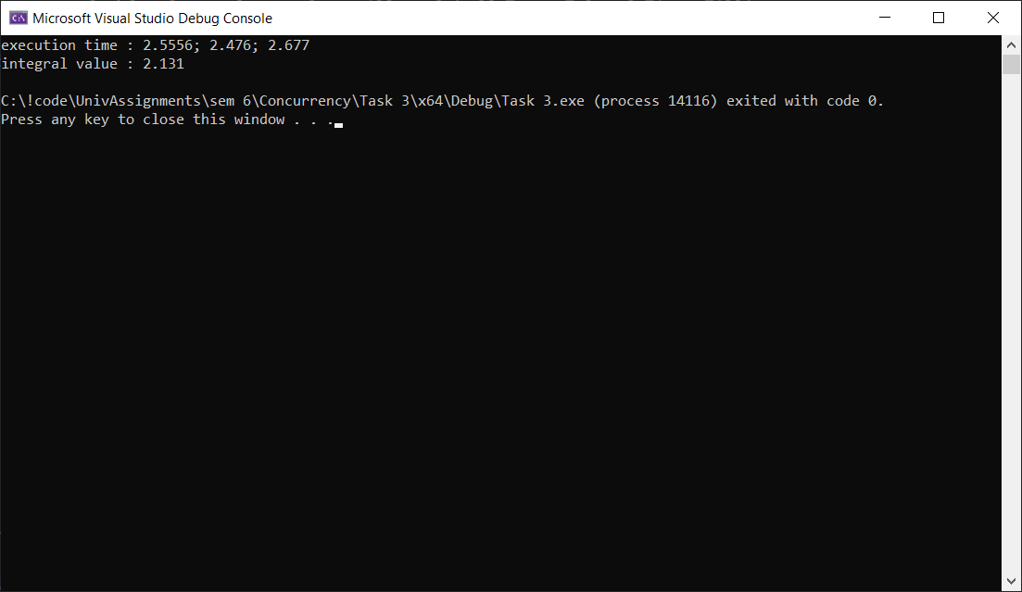

Совершим вычисления 10 раз, посчитаем среднее. В данном случае использовалось распараллеливание только внутреннего цикла.

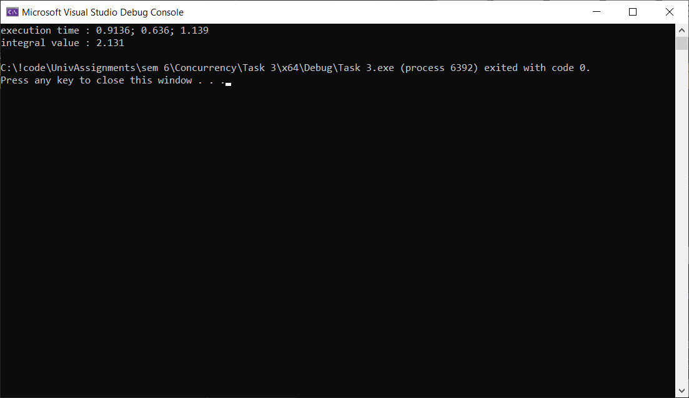

Совершим вычисления 10 раз, посчитаем среднее. Во втором случае использовалось распараллеливание как внутреннего, так и внешнего циклов.

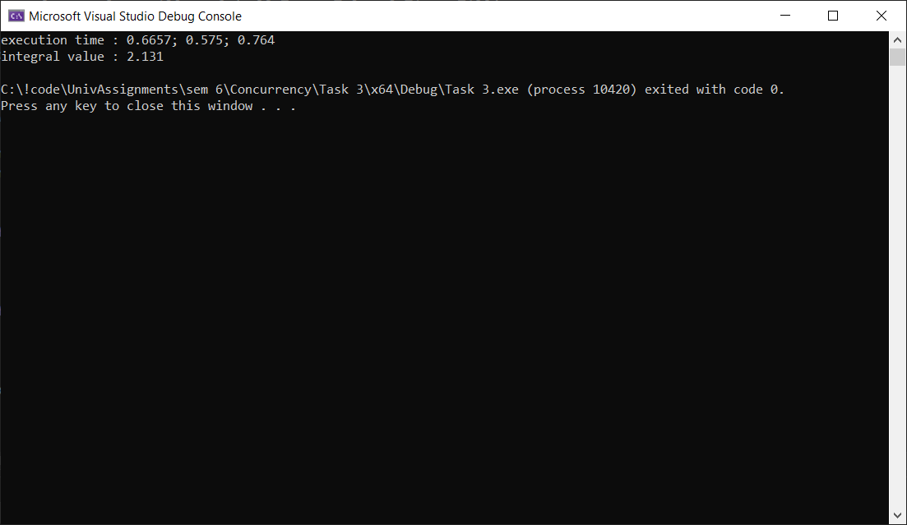

Только внешний цикл:

